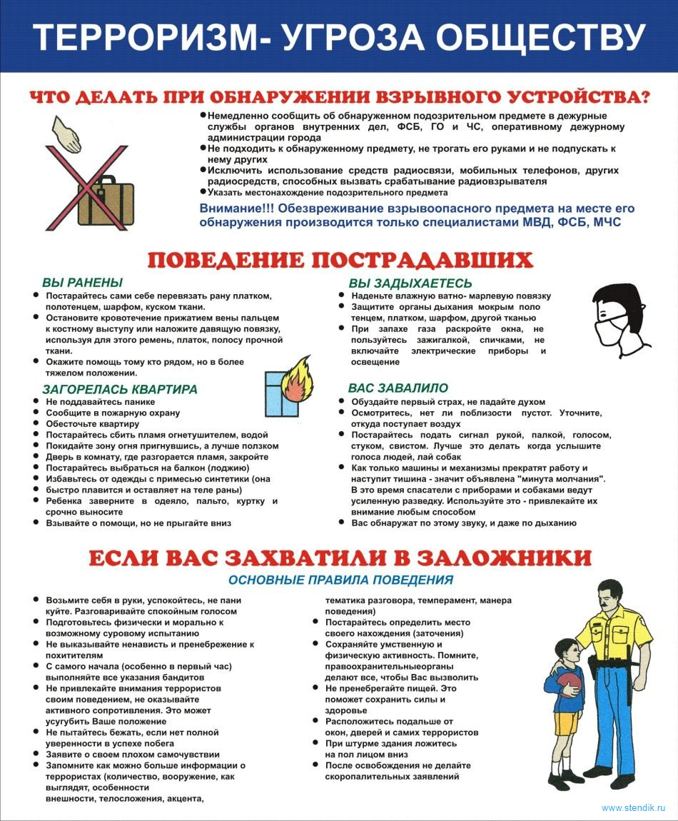

Полиция ДЧ ОМВД------------------------------02; 4-78-85
ДЧ ОВО----------------------------------------2-16-92; 4-08-23
Дежурный по отделу УФСБ -----------7(861) 312-13-50
Оперативный дежурный администрации--- 2-03-30.

